“Peran Gereja dalam Mengatasi Masalah Kohabitasi di Jemaat
Ebenhaezer Nusa Klasis Rongkong-Sabbang-Baebunta”
SKRIPSI
PERPUSTAKAAN
INST-TUT AGAMA KRISTEN NEGERI
'IAKN TORAJA

Tgi. Terima -2Z&ZZ-

No Induk

No. Kias Z’*
Ditfili/ •
Hadiah dari •

Terima dari

Harga •
i
Diajukan Kepada Institut Agama Kristen Negeri Toraja Untuk Memenuhi
Persyaratan Guna Memperoleh Gelar Sarjana Teologi (S.Th.)
Oleh:
Sarah Nanda
2020164612
PROGRAM STUDI TEOLOGI KRISTEN
FAKULTAS TEOLOGI DAN SOSIOLOGI KRISTEN
INSTITUT AGAMA KRISTEN NEGERI (IAKN) TORAJA
2021


Nama | : Sarah Nanda
N1RM | :2020164612
Program Studi | : Teologi Kristen
Fakultas | : Teologi dan Sosiologi Kristen
Setelah dikonsultasikan, dikoreksi, dan diperbaiki sesuai dengan saran dari
pembimbing, maka skripsi ini dinyatakan memenuhi syarat dan layak untuk mengikuti ujian
skripsi di Institut Agama Kristen Negeri (IAKN) Toraja.
Tana Toraja, 06 Agustus 2021
Dosen Pembimbing
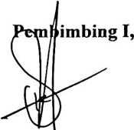

Isobeliana Musrini, M.Pd.K
NIDN 0920027604

YohanesTK. Susanta, M.Th
NIP 198612132019031012

HALAMAN PENGESAHAN
Judul Skripsi
Disiapkan oleh
Dibimbing oleh
: Peran Gereja dalam Mengatasi Masalah Kohabitasi di
Jemaat Ebenhaezer Nusa Klasis Rongkong Sabbang
Baebunta.
Nama : Sarah Nanda
NIRM : 2020164612
Program Studi : Teologi Kristen
Fakultas : Teologi dan Sosiologi Kristen
1. Yohanes K. Susanta, M.Th.
2. Isobeliana Musrini, M.Pd.K.
Telah dipertahankan dan dipertanggungjawabkan oleh penulis di depan
penguji pada ujian sarjana (SI) Institut Agama Kristen Negeri (1AKN) Toraja, pada
tanggal 25 Agustus 2021 dan diyudisium pada tanggal 07 September 2021.
Penguji Utama,
Dewan Penguji:

Penguji Jpendamping,
Dr. Yonatan Sumarto, M.Th
NIP 198212252009121005

Merry Adeng, M.Pd.
NIP 199210182019032023
Panitia Ujian
Srimart Ryeni, M.Si.
NIP 198903032019032012
Sekretaris,

Mariana Surpiati, S.Th.
NIP 198203022009122005
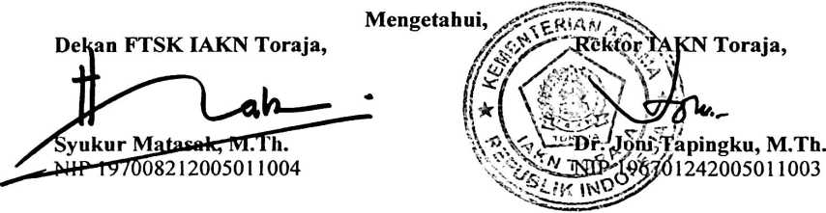
iii

Nama | : Sarah Nanda
NIRM | :2020164612
Judul Skripsi | : Peran Gereja dalam Mengatasi Masalah Kohabitasi di Jemaat  Ebenhaezer Nusa Klasis Rongkong Sabbang Baebunta
Tanggal Pemeriksaan  Similary | : 17 September 2021  : 20%

Dinyatakan MEMENUHI SYARAT ambang batas toleransi. Jika dikemudian hari
ditemukan kekeliruan karena keterbatasan aplikasi, seperti adanya kesamaan dengan karya
ilmiah lain yang lebih awal mendapat pengakuan sebagai hak cipta (misalnya: karya ilmiah
tersebut belum publish secara online), maka semua konsekuensi yang ditimbulkan menjadi
tanggung jawab penulis skripsi.
Demikian surat keterangan ini, untuk dipergunakan sebagaimana mestinya.
Penulis Skripsi

Sarah Nanda
NIRM: 2020164612


ABSTRAK
Sarah Nanda (2020164612). Tahun 2021 menyusun Skripsi dengan
judul “Peran Gereja dalam Mengatasi Masalah Kohabitasi di Jemaat
Ebenhaezer Nusa Klasis Rongkong-Sabbang-Baebunta” di bawah
bimbingan Bapak. Yohanes K. Susanta, M.Th dan Ibu Isobeliana Musrini,
M.Pd.K
Gereja hadir didunia ini, memiliki peranan penting ditengah-tengah
kehidupan warga jemaat, salah satunya ialah gereja harus mampu berperan
sebagai penolong dan memperhatikan setiap kehidupan warga jemaat yang
mengalami permasalahan hidup. Secara khusus yang terjadi dijemaat
Ebenhaezer Nusa terjadinya praktik kohabitasi yang dilakukan oleh
pasangan Kristen. Namun kenyataannya yang terjadi, gereja tidak
menjalankan perannya dan membiarkan Praktik Kohabitasi ini terjadi dalam
lingkup pelayanan gereja. Penelitian ini bertujuan untuk mendeskripsikan
dan menganalisa bagaimana peran gereja dalam mengatasi masalah
kohabitasi.
Metode yang penulis gunakan dalam penelitian ini yaitu
penelitian kualitatif dengan teknik penelitian sebagai berikut : teknik
pengumpulan data, teknik pengumpulan data diantaranya: wawancara dan
pengamatan (observasi), studi pustaka; teknik analisis data yaitu:
pemeriksaan data, ulasan, dan pengolahan data.
Hasil penelitian menunjukkan bahwa gereja belum melakukan
perannya secara maksimal. Hal ini terlihat dari masalah yang dikaji dimana
peranan pendeta dan majelis gereja kepada pasangan yang melakukan
kohabitasi seolah-olah terabaikan dan dibiarkan begitu saja terjadi dalam
lingkup gereja.
Kata Kunci : Peran Gereja, Pernikahan Kristen, Kohabitasi
v

